PROČITAJ TEKST.
U GRADU ČAKOVCU OTPAD SKUPLJA GRADSKO KOMUNALNO PODUZEĆE ČAKOM.
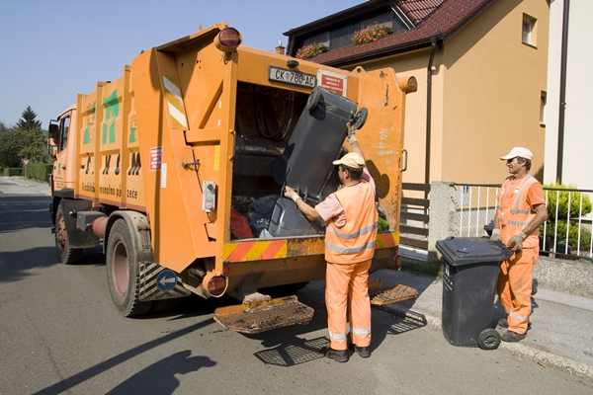

KAMIONI ODVOZE SMEĆE IZ KUĆA KOJE SE ZATIM ODVOZI OTPAD KOJI SE KASNIJE ILI ZBRINJAVA ILI RECIKLIRA.
RECIKLIRA SE ONAJ OTPAD KOJI SE U KUĆANSTVIMA VEĆ BIO SORTIRAO.
ZBOG TOGA JE VAŽNO DA I TI KOD KUĆE SORTIRAŠ OTPAD.

Slika: izvor https://www.mnovine.hr/medimurje/cakovec-raspored-odvoza-otpada-za-dane-koji-padaju-na-blagdane/

